Diplôme de participation
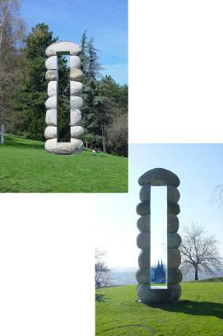
Activités d’Orientation
Parc de Montjuzet
Circonscription de Chamalières

Nom : Prénom :

À Chamalières, le .

L’élève, L’enseignant,

Diplôme de participation
Activités d’Orientation
Parc de Montjuzet
Circonscription de Chamalières

Nom : Prénom :

À Chamalières, le .

L’élève, L’enseignant,

